Manual

de
Padronização

ª edição
1
-

2014

CCS

Manual

de Padronização

1
ª edição
–

2014

® 2014, Ebserh. Todos os direitos reservados

Empresa Brasileira de Serviços Hospitalares
–

Ebserh

www.ebserh.gov.br

Materia
l produzido pela Coordenadoria

de Comunicação Social

/ Ebserh

Permitida a reprodução parcial ou total, desde que indicada a fonte e sem fins comerciais.

Empresa Brasileira de Serviços Hospitalares
–

Ministério da Educação

Manual

de Padronização

–

Coordenado pela Secretaria Geral

–

Brasília:
EBSERH
–

Empresa Brasileira de Serviços Hospitalares, 2014. 1
2
p.

Pa
lavras
-
chaves: 1
–

Manual; 2
–

Padronização
.

Empresa Brasileira de Serviços Hospitalares

Setor Comercial Sul

-

SCS, Quadra 09, Lote C, Ed. Parque Cidade Corporate,

Bloco C, 1º ao 3º pavimento | CEP: 70
.
308
-
200
| Brasília
-
DF |

Telefone: (61) 3255
-
8900
| Site: www.ebserh.gov.br

JOSÉ HENRIQUE

PAIM
FERNANDES

Ministro de Estado da Educação

JOSÉ RUBENS REBELATTO

Presidente

CELSO FERNANDO RIBEIRO DE ARAÚJO

Diretor de Atenção à Saúde

GARIBALDI JOSÉ CORDEIRO DE ALBUQUERQUE

Diretor de
A
dministraç
ão e
Logística

WALMIR GOMES DE SOUSA

Diretor
de Controladoria e
Finanças

JEANNE LILIANE MARLENE MICHEL

Diretora de Gestão de Pessoas

CRISTIANO CABRAL

Diretor de Gestão de Processos e Tecnologia da Informação

EXPEDIENTE

Iára Guerra
–

Secretaria Geral

C
oordenação

C
oordenadoria

de Comunicação Social

Produção

Assessoria de Planejamento e
R
e
laç
ões Institucionais

Apoio

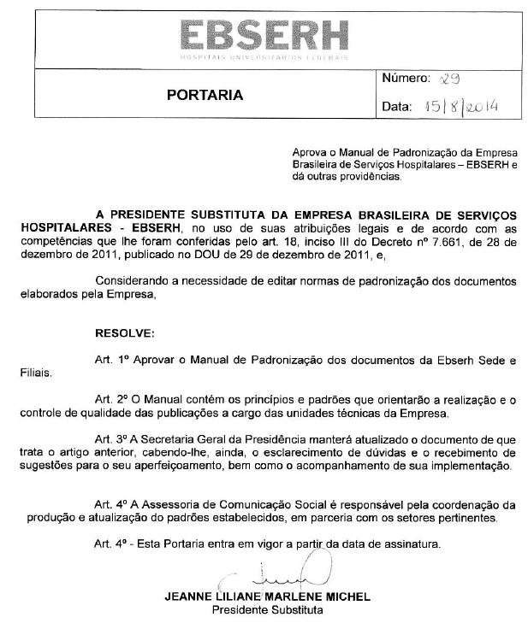

Figura
1

Portaria 29, de 15 de agosto de 2014

SUMÁRIO

GLOSSÁRIO (SIGLAS, SIGNIFICADOS)

................................
................................
...................

6

LISTA DE FIGURAS

................................
................................
................................
.....................

6

LISTA DE QUADROS

................................
................................
................................
...................

6

I.

INTRODUÇÃO

................................
................................
................................
.......................

7

II.

FORMATAÇÃO

................................
................................
................................
......................

7

III.

ELEMENTOS PRÉ
-
TEXTUAIS

................................
................................
.........................

8

Capa

................................
................................
................................
................................
.............

8

Folha de rosto, direitos e expediente

................................
................................
...........................

9

Portaria nº

................................
................................
................................
................................
.....

9

Sumário,
glossário, lista de figuras e lista de quadros

................................
................................
.

9

IV.

CORPO DO TEXTO

................................
................................
................................
..........

10

V.

ELEMENTOS P
ÓS
-
TEXTUAIS

................................
................................
...........................

11

Referencial teórico

................................
................................
................................
.....................

11

Anexos

................................
................................
................................
................................
.......

12

REFER
E
NCIAIS TEÓRICOS

................................
................................
................................
......

12

GLOSSÁRIO

(
SIGLAS, SIGNIFICADO
S)

ABNT
–

Associação Nacional de Normas Técnicas

Ascom
–

Assessoria de Comunicação Social

Asplav
–

Assessoria de Planejamento e Avaliação

E
bserh
–

Empresa Brasileira de Serviços Hospitalares

HU
F

–

Hospitais Universitários Federais

RGB
–

Red, Green, Blue (Vermelho, Verde, Azul)

LISTA DE FIGURAS

Figura 1: Portaria nº 29, de 15 de agosto de 2014

Figura
2
:

Descrição de capa

Figura
3
:

Margens e
espaçamentos no corpo do texto

LISTA DE QUADROS

Quadro

1:

Descrição de eventuais quadros

Quadro 2:
Descrição de eventuais quadros

Quadro 3:
Descrição de eventuais quadros

I.

INTRODUÇÃO

1

Este manual foi produzido pela Coordenadoria

de
Comunicação Social
d
a Empresa
Brasileira de Serviços Hospitalares
(
CCS

/

Ebserh
)
, com o objetivo de definir padrões que

orientem a produção de outros documentos

nas
mais
diversas áreas da empresa, tanto na sede
quanto nas filiais.

2

O manual traz informações sobre elementos

pré e pós textuais, bem como a estrutura a ser
seguida em manuais produzidos a partir deste modelo. Informações como tipo e tamanho de fonte,
espaçamento, tabulação, margens, cabeçalho e rodapé
,

e numeração de páginas também são
previstas neste documento.

3

Para a produção deste material, foi levado em consideração a utilização do papel timbrado
da Ebserh, manuais de referência de órgãos do Governo Federal e normas da
Associação Brasileira
da Normas Técnicas (
ABNT
)
, o que resultou neste conteúdo, adaptado
para a realidade da
empresa.

II.

FORMATAÇÃO

4

A formatação dos
documentos

produzidos
,

tanto na sede quanto nas filiais
,

deve seguir
o
mesmo padrão
, a partir do que segue.

5

A fim de facilitar o trabalho, foi escolhido um tipo de formatação simples, de fácil
assimilação
,

e possível de ser feit
o

em tod
os os computadores

da empresa. Para isso, deverá ser
usada a fonte
Times New Roman

em toda a extensão do arquivo

a ser trabalhado
, alterando apenas
o tamanho, posição e corpo (normal, itálico, negrito ou sublinhad
o).

6

Para não haver conflito
entre a parte em branco, que será preenchida pelo conteúdo do
documento a ser criado, e a timbrada do pap
el oficial da Ebserh, as margens deverão obedecer a
seguinte configuração: superior 3,5 cm; inferior 2 cm; esquerda 3 cm;
direita 1,5 cm.

O
espaçamento
entre linhas será de
1
,5
cm;
e

o

espaçamento entre parágrafos

será de

uma linha
.

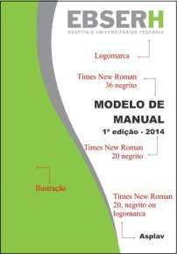

7

As páginas deverão ser numeradas no canto inf
erior direito apenas a partir do sumário
,
sendo que as páginas dos elementos
pré
-
textuais são
contabilizadas

a partir da folha de rosto
, mas
não numerada
s.
Para impressão, deverão ser utilizad
o
s frente e verso apenas a partir da folha de
rosto.

A formatação a ser seguida será Times New Roman
, tamanho

10
,

em negrito.

III.

ELEMENTOS PRÉ
-
TEXTUAIS

8

De man
eira geral, as regras a serem seguidas são as mesmas para o corpo do texto,
elementos pré e pós textuais, com algumas exceções. A seguir, o
s

elementos pré
-
textuais.

Capa

9

A ilustração em ondulação com as cores verde e cinza deverá ser seguida, respeitado
o
espaço à direita para as informações

do documento
. O canto superior direito deverá conter a
logomarca da Ebserh em cores. O
centro

da página, com alinhamento à direita, é reservado ao
nome do manual
,

com tamanho da fonte 36
,

em negrito. Logo abaixo
,

deve

constar

a informação
da edição e data, com fonte em tamanho 20
,

em negrito.

10

A parte inferior direita é reservada para a indicação da área responsável pela produção do
material, seja por
extenso

ou logomarca

em cores
, como é o caso de alguns HU
F
s. Caso se
ja feita
por extenso
, deverá
ser utilizada a

fonte em negrito, tamanho 20.

Figura
2

Descrição de capa

Folha de rosto, direitos e expediente

11

As páginas subsequentes à capa devem seguir o mesmo formato que as demais, salientando
que os campos de informação devem ser preenchidos de acordo com o
tipo de documento a

ser
produzido e a área responsável. Os dados e informações contidos neste manual re
ferem
-
se somente
ao próprio, sendo de responsabilidade de cada área ou filial publicar as inf
ormações necessárias
para cada documento
.

12

O expediente deverá conter, obrigatoriamente
,

os dados da sede ou filial, de acordo com
cada caso, bem como os créditos
do ministro da Educação, do presidente da Ebserh, da diretoria e
da área responsável pela produção do material. No caso das filiais, faz
-
se também necessária a
divulgação da equipe de governança

do HUF
.

Portaria nº

29

13

A portaria nº
29
, de 15 de agosto d
e 2014,
da presidência da Ebserh refere
-
se à identidade
visual de documentos e, ao contrário de outros anexos que são publicados no final, este deve vir
após o expediente, ou seja, ainda no início

do documento
.

Sumário, glossário, lista de figuras e lista

de quadros

14

A utilização do sumário é impreterível, pois ele auxilia na localização de tópicos
específicos e facilita a leitura.
O

título

vem
em negrito e caixa alta
,

e
o
conteúdo (a lista
propriamente dita) com fonte normal.

Ele deverá ocupar uma página inteira, enquanto os outros
elementos (glossário, lista de figuras e quadros) poderão seguir em sequência na mesma página.

15

No caso do glossário
,

é importante ressaltar as normas ortográficas para a utilização de
siglas. Aquel
as que possuem até três letras deverão ser citadas com caixa alta. Ex.: CPF e CEF.
Para siglas com quatro ou mais letras são percebidas duas situações. Se a sigla formar palavra
pronunciável, apenas a primeira letra deverá ser em caixa alta. Ex.: Ebserh, R
ehuf. Entretanto, se
a sigla não formar palavra pronunciável, deve ser escrita toda em caixa alta. Ex.: FGTS, CNBB.

16

Lista de figuras e lista de quadros seguem a mesma formatação do glossário
.

IV.

CORPO DO TEXTO

17

Na parte textual do manual,
a fonte usada para

os títulos
deverá

ter o tamanho 12,
caixa
alta,

negrito,
com alinhamento
à esquerda

e numeração em algarismo romano
.
Os subtítulos
também serão em negrito
,

com tamanho 12
,
porém sem numeração, tendo apenas a primeira letra
em caixa alta, alinhamento à
esquerda e tabulação em 1,25 cm.

18

Os parágrafos deverão
conter numeração arábica, ser

justificados, com fonte em tamanho
12
simples. As notas de rodapé dever
ão ter fonte simples com

tamanho 10

e
espaçamento
entre
linhas simples, enq
uanto legendas de
imagens e tabelas dever
ão ter tamanho 11.

19

A inserção de figuras ou fotos fica condicionada à necessidade de ilustrar algum processo,
sendo seu tamanho livre, de acordo com o critério do responsável pelo
manual
. Devem ficar
alinhadas à esquerda, com sua
legenda em caixa de texto ao lado

direito
, indicando o número da
figura ou foto com fonte em cor branca, e descrição logo abaixo com fonte em cor preta. O fundo
da caixa deve ser verde. No caso de impossibilidade de fixação da legenda ao lado da figura,
de
vido ao tamanho,
poderá ser colocada logo abaixo, mantendo
-
se

todo o restante da formatação
inalterado.

20

Para tabelas, poderão ser adotadas duas configurações, a critério do responsável pela
elaboração do
manual
:
células sem cores com linhas visíveis, ou u
tilizando cores, sem linhas. No
caso de utilização de cores, deverão ser adotadas o verde padrão Ebserh (RGB
:

vermelho 151,
verde 191, azul 41), preto e cinza. Nas células nas cores cinza, usa
-
se a fonte preta; nas células
verdes e pretas, deverá ser usada

fonte na cor branca.

Se houver legenda, deverá seguir a mesma
formatação indicada no parágrafo anterior.

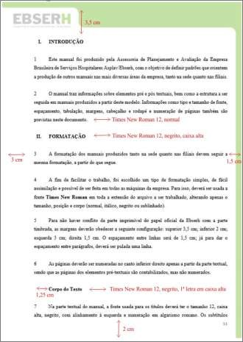

V.

ELEMENTOS P
ÓS
-
TEXTUAIS

21

São elementos pós
-
textuais

aqueles compreendidos após toda a
abordagem principal do
assunto em questã
o no corpo do texto, esgotando
o conteúdo a ser discorrido.

Referencial teórico

22

As referências são importantes para
fundamentar

o conteúdo abordado. Além de prática
ética e imprescindível, a
indicação
do referencial teórico pode auxiliar o leitor na busca por novas
informações.
O título desta seção não deve ser numerado, deve
estar

centralizado,

com fonte em

negrito, tamanho 12
,

em caixa alta.

23

A formatação do referencial teórico deve obedecer
à
s normas

da ABNT, de acordo com
o

tipo de publicação, observadas as atualizações.

Figura
3

Margens e espaçamentos no corpo do texto

Anexos

24

A parte reservada a
os anexos pode ser preenchida com documentos que n
ão
foram
inseridos
no corpo do texto
.
Eles devem ser titulados a fim de constarem no sumário. A formatação
deve seguir a mesma
d
o restante do documento: título em caixa alta, tamanho 12 e negrito; nome
do anexo como subtítulos, com tabulação 1,25 cm, primeira letra em caixa alta, fonte tamanho

12

em negrito.

REFER
E
NCIAIS TEÓRICOS

ASSOCIAÇÃO BRASILEIRA DE NORMAS TÉCNICAS.
NBR 6023
:
Informação e

Documentação
-

Referências
-

Elaboração. Rio de Janeiro: ABNT, 2000.

ALVES,
Maria Bernardete Martins
; DE ARRUDA,
Susana M.
:

COMO FAZER
REFERÊNCIAS
:

bibliográficas,eletrônicas e demais formas de documentos. Disponível em:
<
http://www.bu.ufsc.br/home982.PDF> em:
05
agosto

2014
.

BRASIL. Tribunal de Contas da União.
Manual de auditoria operacional
. 3 ed. Brasília, 2014.
71
p.

Setor Comercial Sul - SCS, Quadra 09, Lote "C",
Edifício Parque Cidade Corporate, Bloco "C",
1° ao 3º pavimento, Asa Sul
Brasília - Distrito Federal - 70.308-200
Telefone: (61) 3255-8900

